В рамках проведения Всероссийского дня правовой помощи детям, 18 ноября в ГКОУ РО Пролетарской школе-интернате были проведены мероприятия, направленные на информирование и правовое консультирование по вопросам семьи и детства.
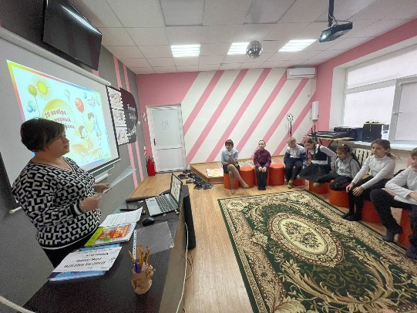
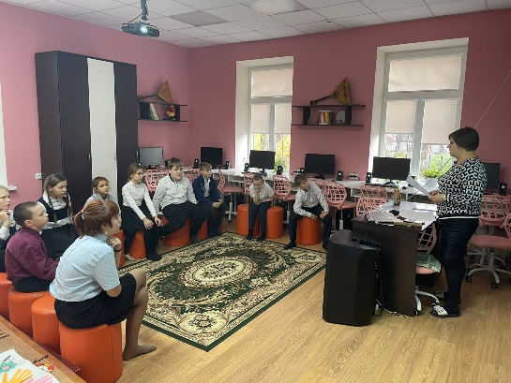

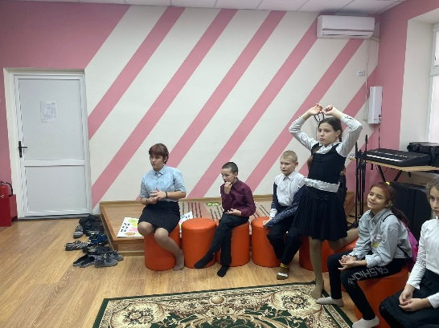
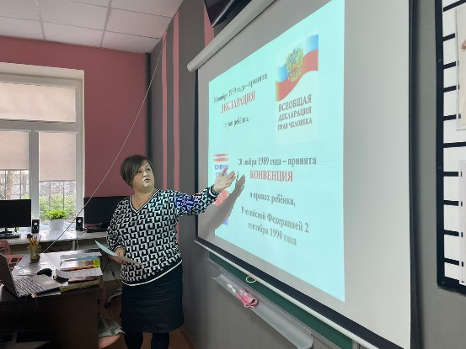

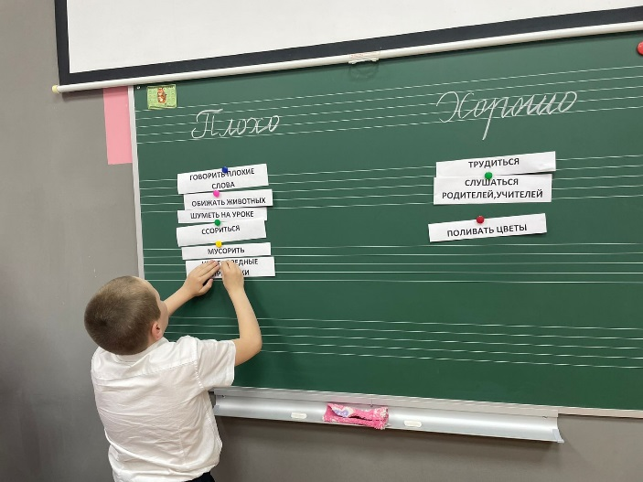
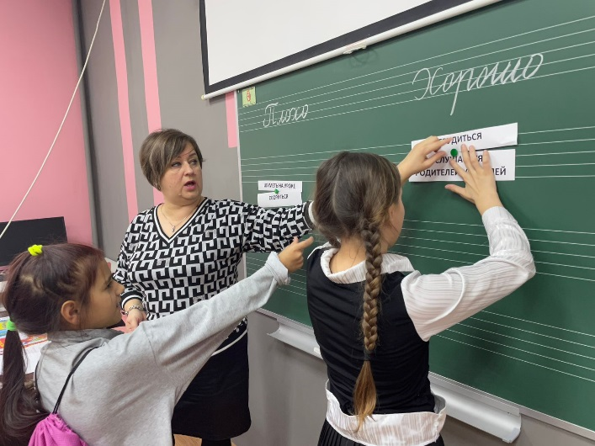
Социальным педагогом Черепановой Татьяной Викторовной для учащихся 1-4 классов были проведены игры и проблемные ситуации «Что такое хорошо, что такое плохо».
Главной целью мероприятия являлось: повышение общего уровня правовой культуры и профилактика правонарушений среди учащихся школы, а также повышение уровня правовой культуры школьников и формирование у обучающихся умения защищать свои права при помощи закона.
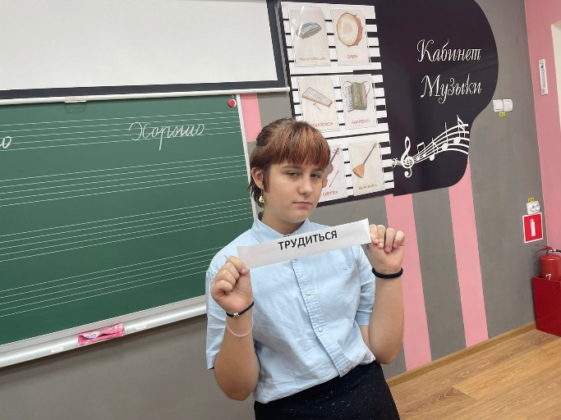
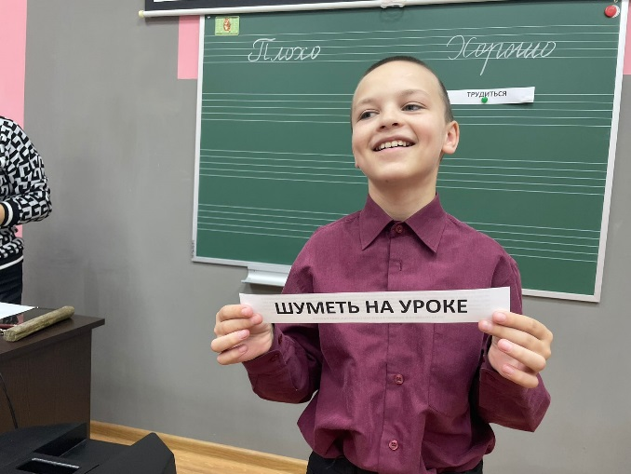
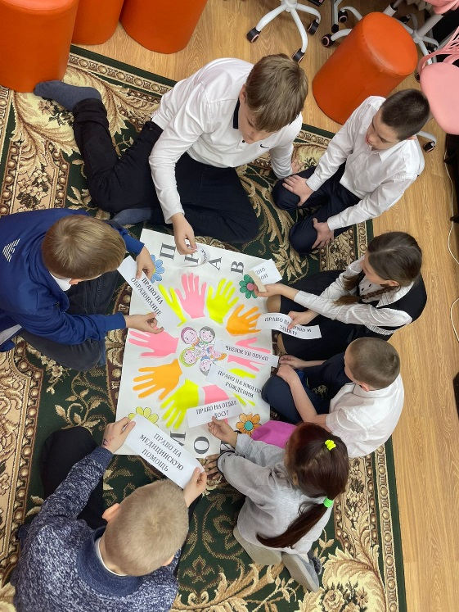
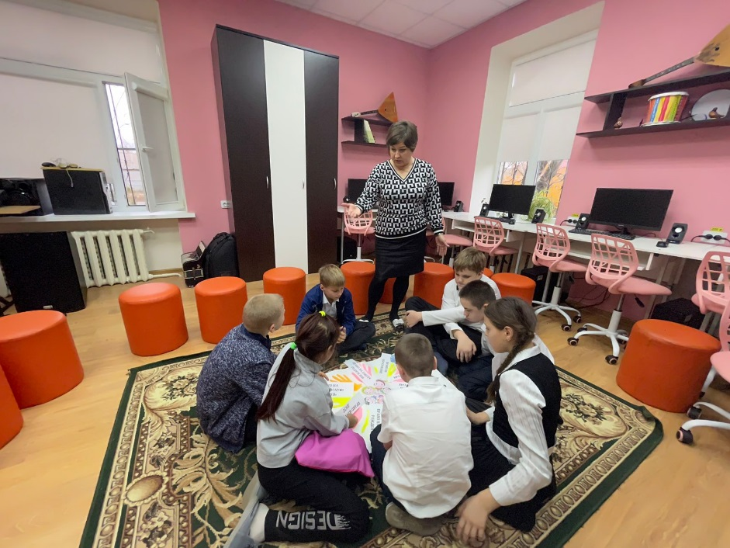
Социальным педагогом Черепановой Татьяной Викторовной была продемонстрирована содержательная презентация, из которой учащиеся узнали об основных документах, в которых прописаны права, свободы и обязанности граждан РФ, а также познакомились с некоторыми из них. С ребятами была проведена беседа как поступать можно, а как нет, какие действия будут одобрены окружающими, а какие могут привести к плачевным последствиям. Особое внимание и интерес ребят вызвали вопросы, связанные с разделом о правах обучающихся, а также об ответственности несовершеннолетних.

Во второй части мероприятия у учащихся появилась возможность продемонстрировать свои знания в рассматриваемой области, была проведена игра-викторина «Что такое хорошо, что такое плохо?»

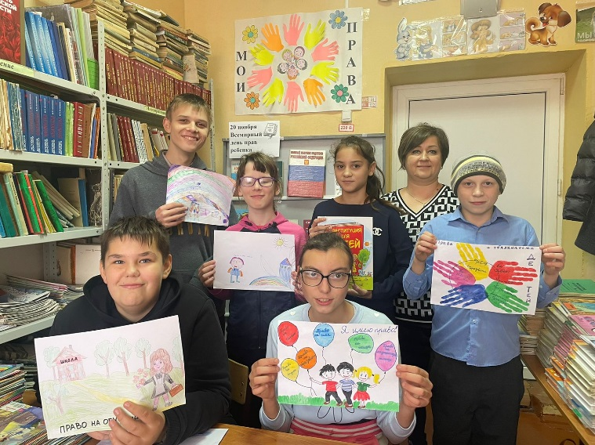
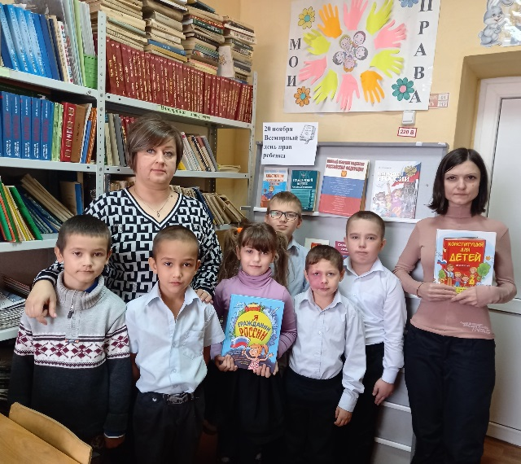
Вниманию детей был предложен обзор книжной выставки «Закон и дети». Библиотекарем Хохлачевой Мариной Юрьевной было рассказано ребятам о том какие книги есть в наличии в библиотеке, посвященные правам детей и чему они могут научить своих юных читателей.
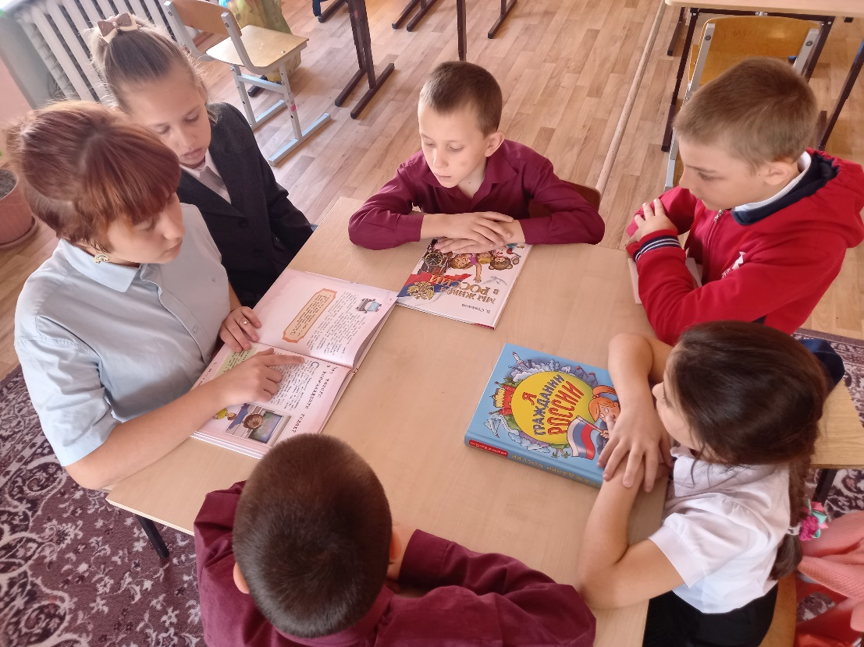

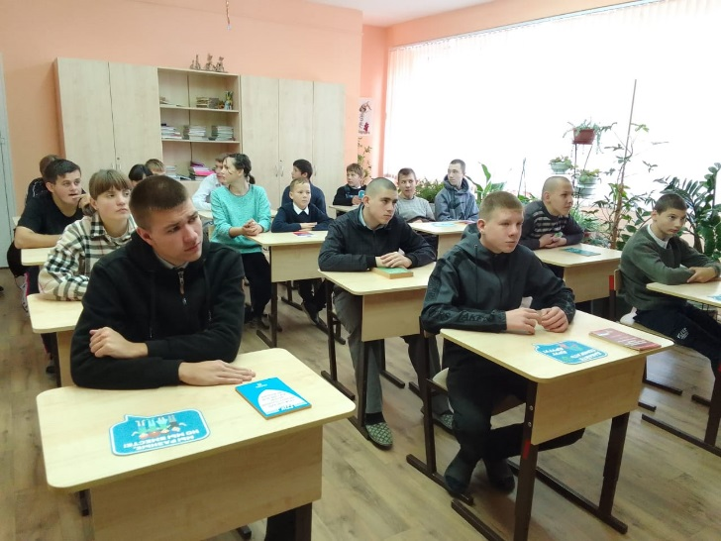
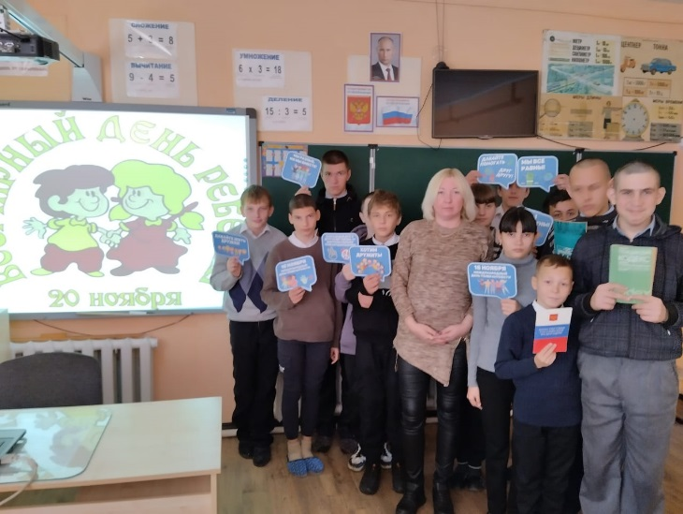
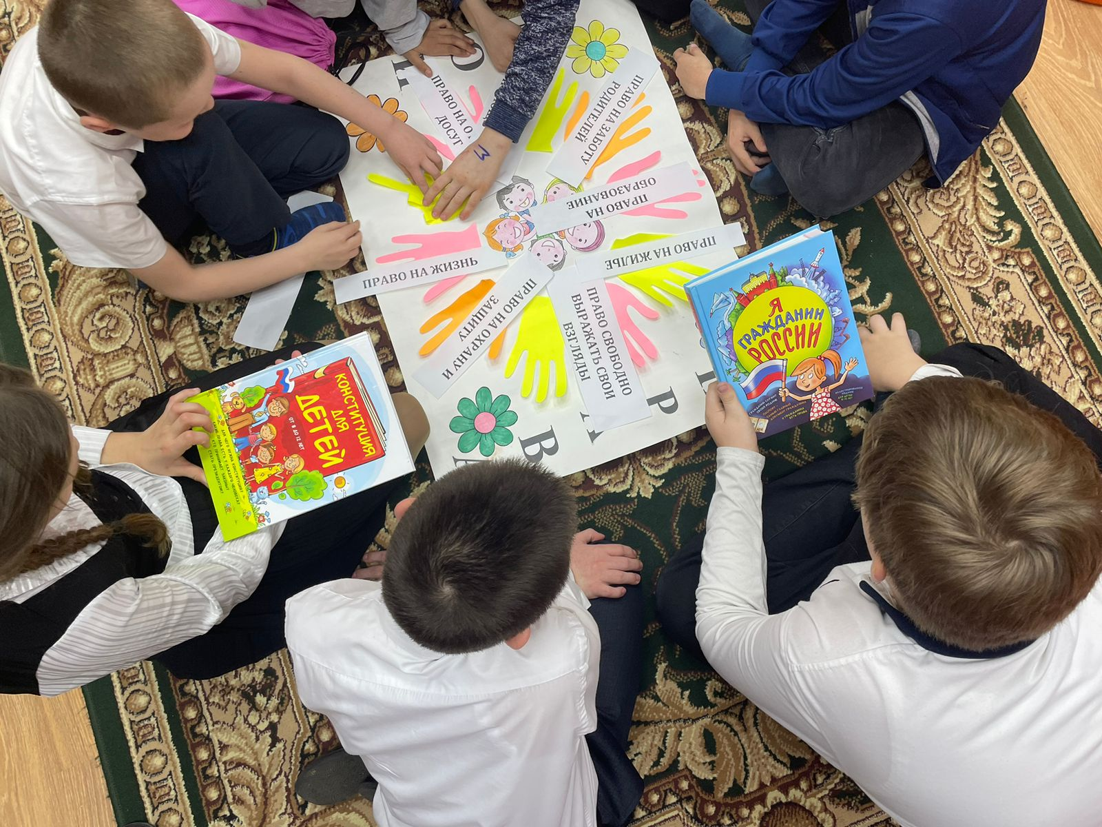
Уполномоченным по правам ребенка ГКОУ РО Пролетарской школы-интерната Бартеневой Натальей Владимировной, с обучающимися 5-9 классов была проведена деловая игра «Мои права и обязанности», целью которой было познакомить обучающихся с основными документами, регламентирующими права и свободы несовершеннолетних: «Декларацией прав ребенка», «Конвенцией о правах ребенка». Обучающиеся старших классов приняли активное участие в обсуждении своих прав и обязанностей.
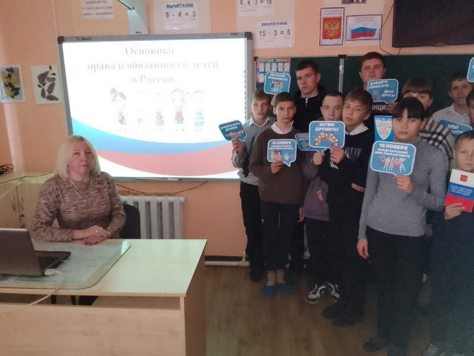
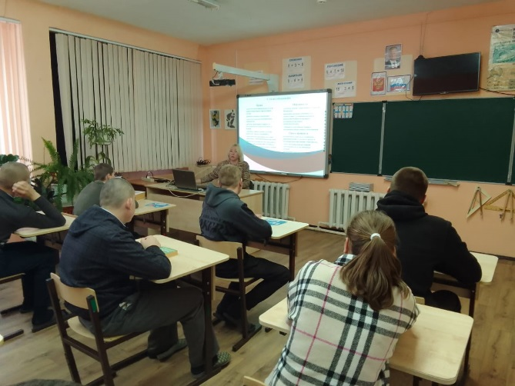
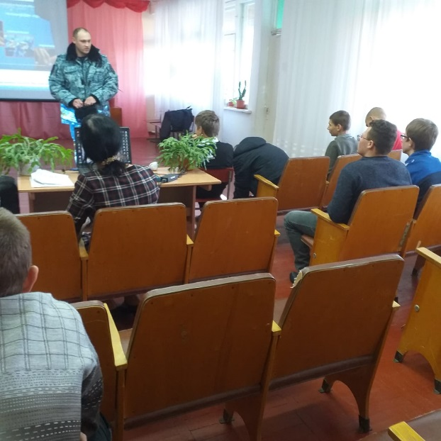
Участковым уполномоченным полиции отдела МВД России по Пролетарскому району, старшим лейтенантом полиции Деменковым Ярославом Евгеньевичем, с обучающимися старших классов была проведена беседа антинаркотической направленности по пропаганде здорового образа жизни и профилактики законопослушного поведения несовершеннолетних.

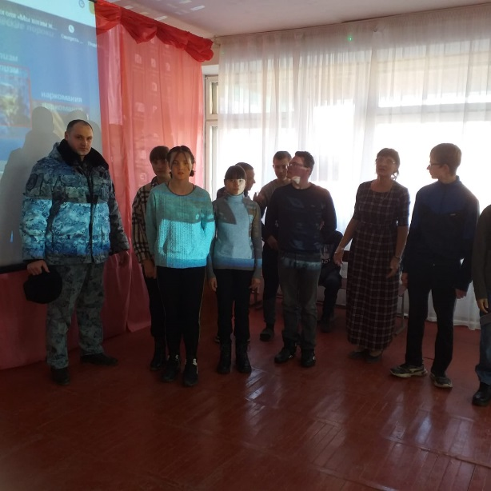
М

Мероприятия вызвали живой интерес, что свидетельствует о высокой значимости и необходимости популяризации правовых знаний среди обучающихся школы и формированию активной гражданской позиции.

Информацию подготовила: социальный педагог
Черепанова Татьяна Викторовна

